Беловежская пуща

Сл. Н. Добронравова муз. А. Пахмутовой
Переложение для хора В. Яковлева
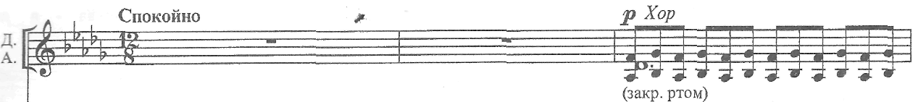
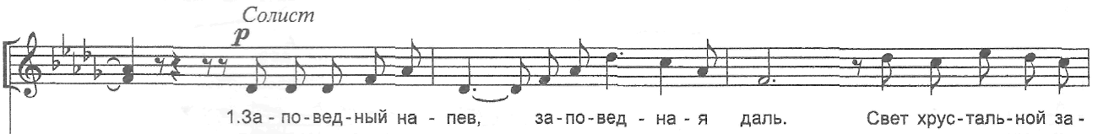

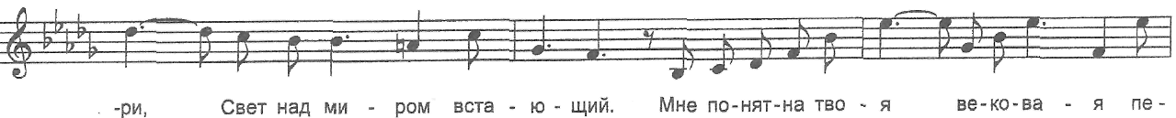

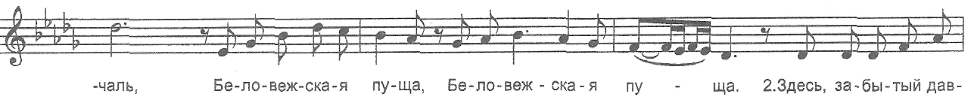

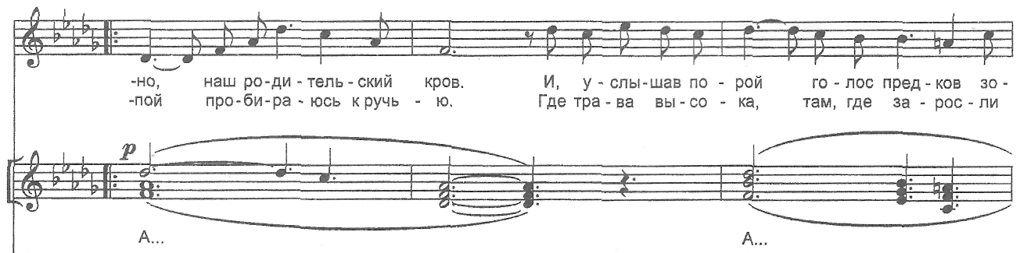

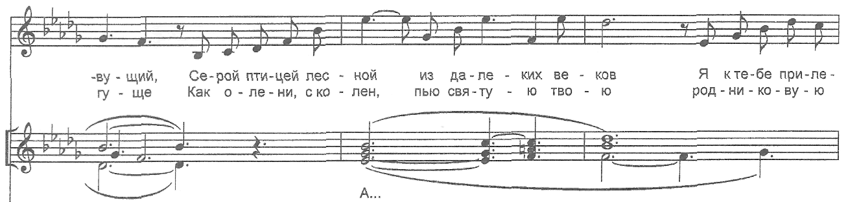
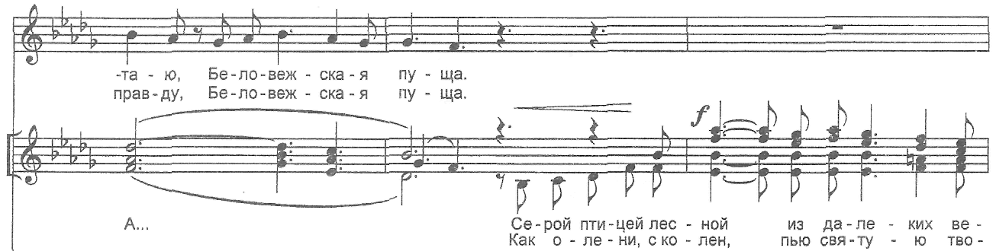
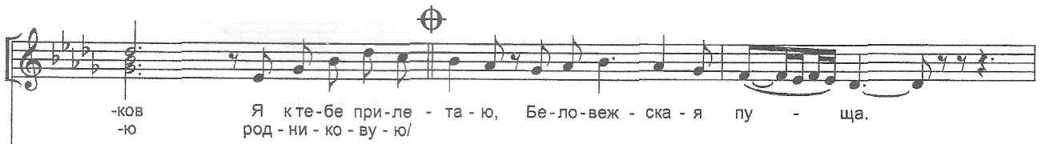
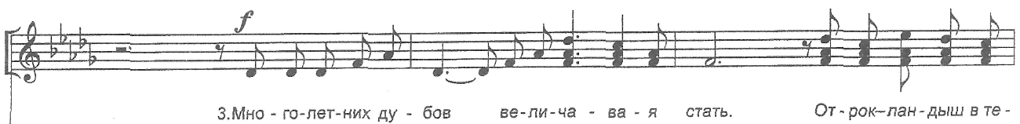

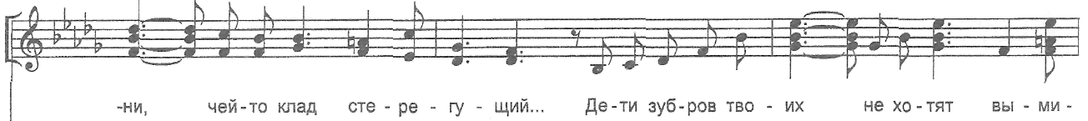

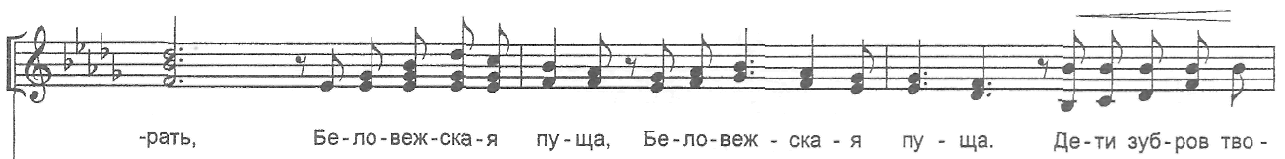

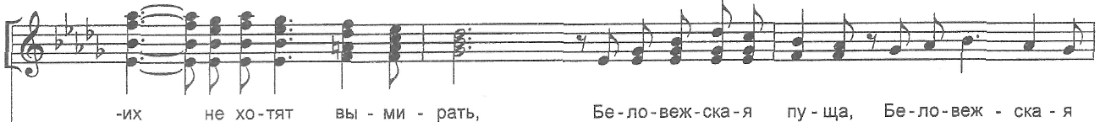
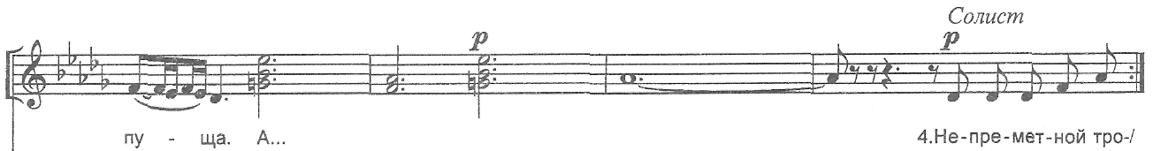
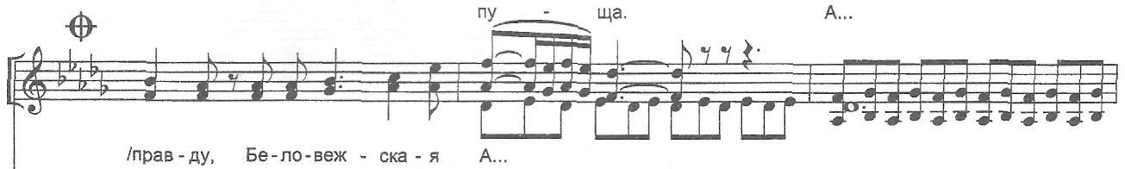
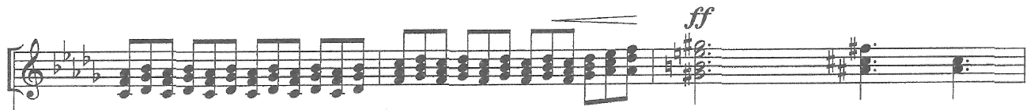
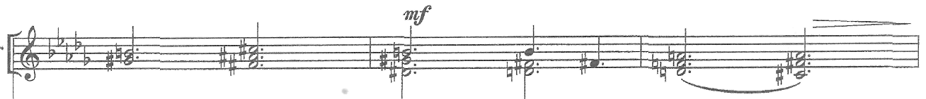

Беловежская пуща

Сл. Н. Добронравова муз. А. Пахмутовой
Переложение для хора В. Яковлева

